Муниципальное бюджетное дошкольное образовательное учреждение «Детский сад комбинированного вида №5 «Светлячок»

ПРОЕКТ
«СПОРТ – ЭТО ЖИЗНЬ»

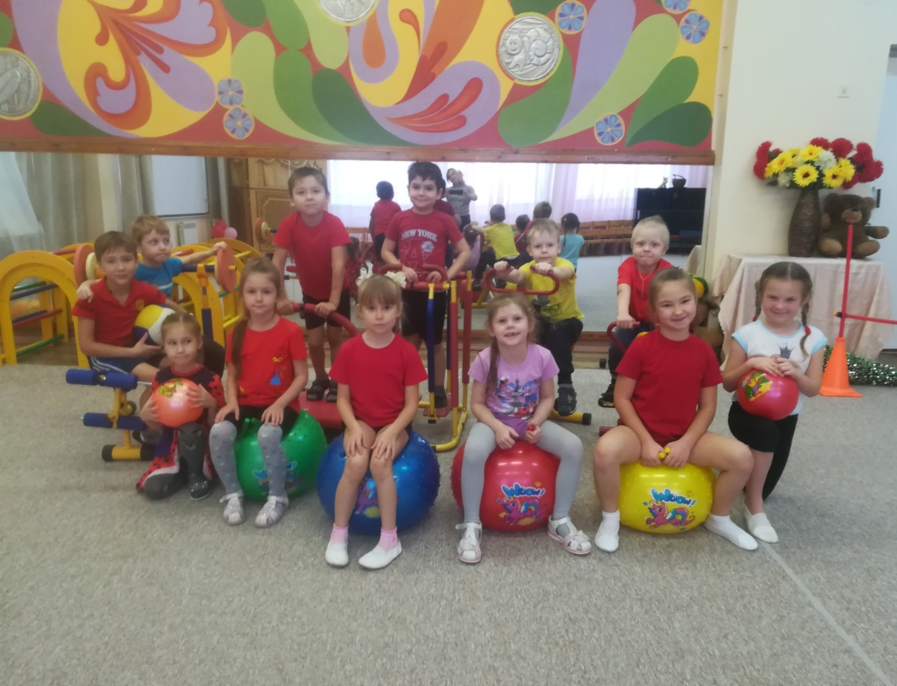
Подготовила:
инструктор по физической культуре
Марсакова Юлия Сергеевна.

2020 год.

Проект «Спорт – это жизнь»

Вид проекта:
* По продолжительности: краткосрочный;
* По доминирующей линии в проекте: практико-ориентированный;
* По содержанию: социально-педагогический;
* По характеру контактов: в рамках ДОУ;
* По количеству участников: фронтальный.

Участники проекта:
- Дети подготовительной группы «Ягодки»,
- Родители;
- Инструктор по физической культуре: Марсакова Ю.С.

Сроки реализации проекта: 02.11.2020г. – 20.11.2020г.

Проблема:
- Недостаточная осведомленность родителей о важности
физического воспитания.
- Сохранение и укрепление здоровья подрастающего поколения.
Цель проекта:
- Пробудить у детей интерес к физической активности;
- Сформировать правильное понимание о здоровье;
- Формирование у детей представлений о здоровом образе жизни,
о выполнении правил здоровьесбережения и ответственного отношения
к своему здоровью, к здоровью окружающих.
Задачи проекта:
- Расширить и закрепить знания детей о спорте, его видах,
здоровом образе жизни;
- Расширить представления о том, что полезно и вредно для здоровья;
- Расширить знания об отдыхе и спорте;
- Воспитать любовь к физкультуре и спорту у детей;
- Воспитать созидательное отношение к своему здоровью;
- Создавать условия, способствующие сохранению и укреплению
здоровья дошкольников;
- Повышать интерес родителей, путем привлечения к участию
в оздоровительных мероприятиях вместе с детьми, обеспечение
единства воспитательных, развивающих и обучающих целей и
задач семьи и детского сада.
Пути реализации проекта:
- Мониторинговая процедура (анкетирование родителей (Приложение 1));
- Беседы с детьми, (о ЗОЖ, о значимости утренней гимнастики, занятиях
по физической культуре, закаливании как неотъемлемой части
здорового образа жизни).
- Занятие на тренажерах.
- Занятие по физической культуре и подвижные игры на свежем воздухе.
- Просмотр мультфильмов «Спортания»;
(ЗОЖ, Виды спорта, утренняя гимнастика).
- Прослушивание спортивных маршей, песен о физкультуре и спорте.
( Используя и применяя музыкальное сопровождение на занятиях
по физической культуре).
- Разучивание песни:«Физкультура, физкультура – это вам не просто так!»
- Совместное мероприятие родителей и детей:
«Папа, мама, я – спортивная семья!»
- Участие детей во всероссийской онлайн – олимпиаде:
«Дошколята - спортивные ребята»;
- Выставка детских рисунков:
«Я и физкультура!», «Мой любимый вид спорта».
- Контрольное занятие, беседа и рассказ детей:
«Что такое ЗОЖ», «О роли физической культуры, спорта,
закаливания в укреплении и сохранении здоровья».
Подготовительный этап:
До начала реализации проекта были проведены следующие мероприятия:
* поисковая работа по набору иллюстраций о спорте;
* беседы с детьми о ЗОЖ, о спорте и физкультуре;
* подготовка наглядного материала, видео роликов;
* подбор игр;
* подборка мультфильмов;
* подборка музыки о спорте.
Организационный этап:
Познавательное развитие:
- Дидактические игры: «Виды спорта», «Узнай вид спорта», «Спорт
зимой и летом».
Речевое развитие:
- Составление рассказов о видах спорта; Беседа «Я и физкультура»,
«Спорт – это здоровье».
- Обогащение словаря спортивными терминами.
Физическое развитие:
* Проведение развлечения «В здоровом теле – здоровый дух»,
* Проведение дыхательной гимнастики, самомассажа.
* Проведение утренней гимнастики.
* Проведение гимнастики после сна.
* Занятия на тренажерах.
* Проведение физкультурных занятий и подвижных игр на свежем воздухе.
Художественное творчество:
- рисование «Я и физкультура!», «Мой любимый вид спорта».
Работа с родителями:
* Анкетирование;
* Консультации для родителей: «Как выбрать вид спорта?»,
«Физическое развитие ребенка: с чего начать?», «Здоровый образ жизни
в семье», «Совместные занятия спортом детей и родителей»;
* Создание папки-передвижки;
* Создание фотовыставки: «Я и физкультура!», «Мой любимый вид спорта».
* Создание видео проекта;
Заключительный этап:
Выставка детских рисунков:
- «Я и физкультура!», «Мой любимый вид спорта».
Беседы с детьми:
- «Что нового мы узнали?», «Для чего нужен спорт?», «Для чего
необходима утренняя гимнастика?, гимнастика после дневного
сна», «Физкультура укрепляет и сохраняет здоровье».
- Сертификаты детям за участие в проекте «Спорт – это жизнь»,
дипломы участникам онлайн олимпиады «Дошколята - спортивные ребята»;
- Организации фотовыставки видео проекта «Спорт – это жизнь».
Продукт проектной деятельности:
* Анкета для родителей;
* Консультации для родителей;
* Тематические беседы: «О, спорт, ты - мир», « Спорт – это здоровье»;
* Разработка конспектов занятий;
* Картотека загадок, пословиц и поговорок о спорте и здоровом
образе жизни;
*Картотека художественных и музыкальных произведений;
* Награждение детей, участников онлайн олимпиады:
«Дошколята - спортивные ребята».
Ожидаемый результат:
- Повышение интереса детей к физическим упражнениям и спорту;
- Интереса родителей к здоровому образу жизни;
- Создание единого образовательного пространства на основе
доверительных отношений сотрудников ДОУ с родителями;
- Снижение заболеваемости воспитанников.
- Ожидаемые результаты станут реальностью, если все участники
проекта будут одинаково относиться к проблеме:
«Человек – образ жизни – образование - здоровье».
Когда в данной группе произойдет осознание важности собственных
усилий для сохранения здоровья, продвижение в этом направлении
можно будет признать успешным.

Подведение итогов проекта «Спорт – это жизнь»
В ходе проведения проекта были получены следующие результаты:
У детей подготовительной группы «Ягодки» появился интерес и желание
вести здоровый образ жизни:
- дети стали серьезнее относиться к занятиям по физической культуре;
- стали проявлять интерес к спорту;
- владеют необходимыми знаниями ЗОЖ.
- Дети с удовольствием ходят по коврикам – массажерам во время гимнастики после сна, а так же с удовольствием идут и занимаются утренней гимнастикой:
- С интересом занимаются на тренажерах, при выполнении физических упражнений выполняют рекомендации для правильной постановки их выполнения;
- Дети самостоятельно проявляют инициативу к движению: бегают, прыгают, играют с мячом, ползают, лазают.
Воспитательная ценность проекта:
- у детей значительно повысился интерес и желание заниматься гимнастикой;
- физкультурой, закаляться;
- повысился интерес к спорту, ЗОЖ.
Познавательная ценность проекта:
- У детей повысились знания о значимости здорового образа
жизни, физической культуры, утренней гимнастики и спорта в целом.
- Расширилось представление о закаливающих мероприятиях.
Вывод: Вследствие реализации проекта у дошкольников выработалась
устойчивая мотивация к систематическими занятиям физической культурой
и спортом. Они ориентированы на здоровый образ жизни, имеют прочные
знания о средствах укрепления здоровья, о потребностях и возможностях
организма.

Перспектива проектной деятельности в данном направлении:
С целью повышения интереса к здоровому образу жизни необходимо
продолжать систематическую работу по указанной теме через создание
и реализацию новых совместных с детьми и родителями проектов
с использованием интегрированного подхода в этом направлении.
Продолжать внедрять в педагогическую практику здоровьесберегательные
технологии, направленные на охрану и укрепление здоровья дошкольников.

Приложение 1
Анкета для родителей

«Какое место в вашей семье занимает физкультура и спорт?»

Уважаемые родители!
Просим Вас ответить на нашу анкету, объективно отвечая на вопросы.
Надеемся на сотрудничество!

1. Читаете ли Вы литературу о физкультуре и спорте?
а) да; б) нет; в) иногда.
2. Используете ли Вы полученные знания в воспитании Вашего ребенка?
а) да; б) нет; в) иногда.
3. Что вы считаете здоровым образом жизни? (Напишите).
__________________________________________________________
4. Кто из родителей занимается или занимался спортом?
Каким? ___________________________________________________
5. Посещает ли ваш ребенок спортивную секцию? Какую?
___________________________________________________________
6. Ради какой цели Ваш ребенок посещает (будет посещать) секции
по физкультуре и спорту?
- поддержать или улучшить здоровье;
- сохранить или улучшить телосложение, осанку;
- развить силу, ловкость и другие физические качества;
- уметь постоять за себя;
- достигнуть высоких спортивных показателей;
- сделать здоровым свой образ жизни;
- занятия не посещаем, пока не планируем посещение;
другое (напишите)___________________________________________
7. На что, на Ваш взгляд, должны семья и детский сад обращать особое внимание,
заботясь о здоровье и физической культуре ребенка?
- Соблюдение режима дня;
- Рациональное, калорийное питание;
- Полноценный сон;
- Достаточное пребывание на свежем воздухе;
- Физкультурные занятия;
- Закаливающие мероприятия. (Подчеркните).
8. Установлен ли для Вашего ребенка режим дня?
а) да; б) нет.
9. Соблюдает ли ребенок этот режим?
а) да; б) нет.
10. Делаете ли вы и ваш ребенок дома утреннюю гимнастику?
а) да; б) нет; в) иногда.
11. Есть ли в доме спортивный уголок, снаряд?_______________________
12. Занимаетесь ли Вы закаливанием своего ребенка?
а) да; б) нет; в) иногда
13. Гуляете ли Вы с ребенком после детского сада?
а) да; б) нет; в) иногда.
14. Виды деятельности ребенка после прихода из детского сада и в выходные дни:
- Подвижные игры;
- Спортивные игры и упражнения;
- Настольные игры;
- Сюжетно - ролевые игры;
- Музыкально - ритмическая деятельность (любит петь и танцевать);
- Просмотр телепередач;
- Конструирование, лепка;
- Чтение книг;
- Другое __________________________________________________.
15. Смотрите ли Вы по телевиденью детские спортивные передачи?
а) да; б) да, редко; в) нет, но хотелось бы; г) нет
16. Консультацию, по какому вопросу Вы хотели бы получить?
__________________________________________________________

Благодарим за оказанную помощь.
Желаем Вам здоровья и благополучия!

Приложение 2

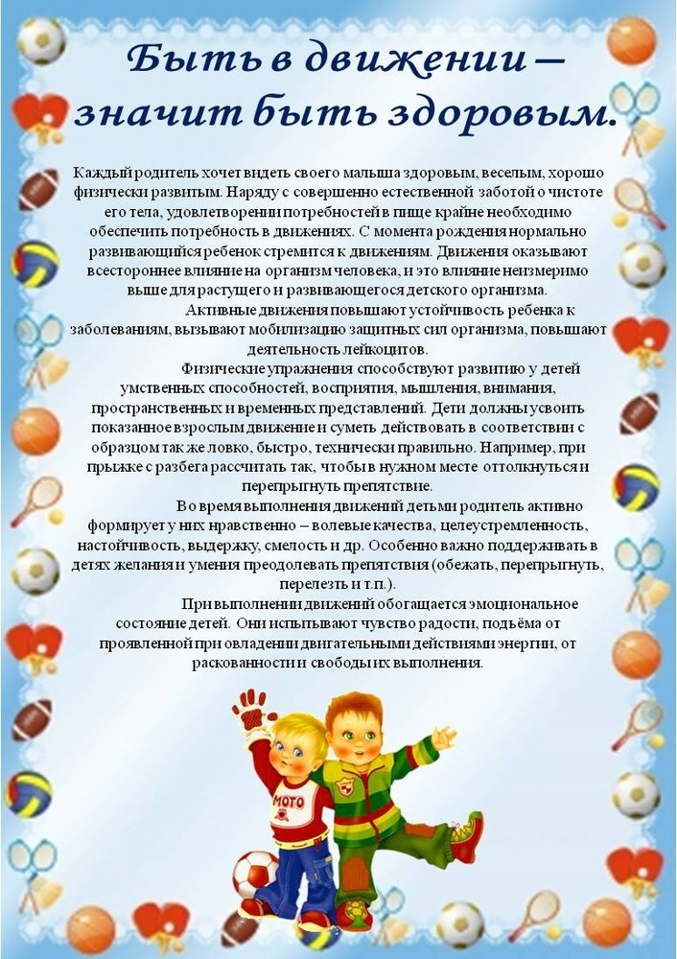
Приложение 3

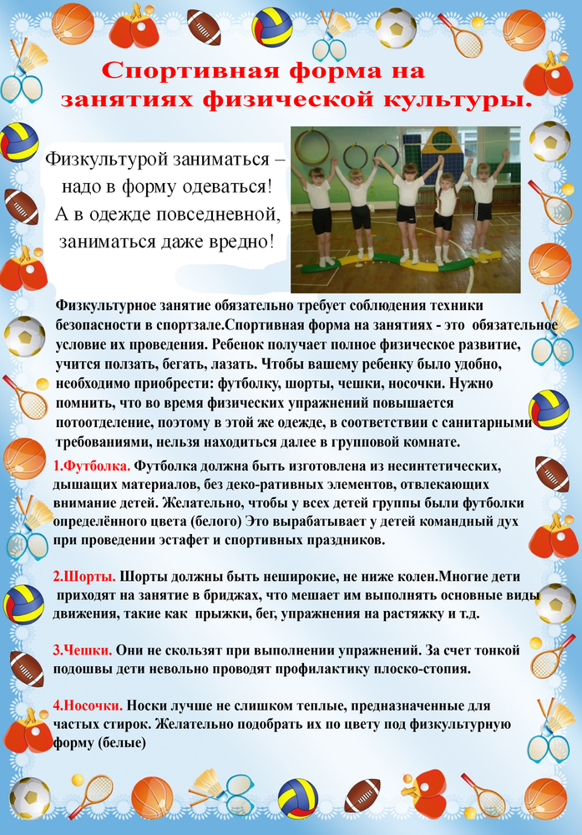

Проект «Спорт – это жизнь»
Пути реализации проекта:

- Мониторинговая процедура анкетирование родителей.

Анкета для родителей

«Какое место в вашей семье занимает физкультура и спорт?»

Уважаемые родители!
Просим Вас ответить на нашу анкету, объективно отвечая на вопросы.
Надеемся на сотрудничество!

1. Читаете ли Вы литературу о физкультуре и спорте?
а) да; б) нет; в) иногда.

2. Используете ли Вы полученные знания в воспитании Вашего ребенка?
а) да; б) нет; в) иногда.

3. Что вы считаете здоровым образом жизни? (Напишите).
__________________________________________________________

4. Кто из родителей занимается или занимался спортом?
Каким? ___________________________________________________

5. Посещает ли ваш ребенок спортивную секцию? Какую?
___________________________________________________________

6. Ради какой цели Ваш ребенок посещает (будет посещать) секции
по физкультуре и спорту?
- поддержать или улучшить здоровье;
- сохранить или улучшить телосложение, осанку;
- развить силу, ловкость и другие физические качества;
- уметь постоять за себя;
- достигнуть высоких спортивных показателей;
- сделать здоровым свой образ жизни;
- занятия не посещаем, пока не планируем посещение;
другое (напишите)___________________________________________

7. На что, на Ваш взгляд, должны семья и детский сад обращать
особое внимание, заботясь о здоровье и физической культуре ребенка?
- Соблюдение режима дня;
- Рациональное, калорийное питание;
- Полноценный сон;
- Достаточное пребывание на свежем воздухе;
- Физкультурные занятия;
- Закаливающие мероприятия. (Подчеркните).

8. Установлен ли для Вашего ребенка режим дня?
а) да; б) нет.

9. Соблюдает ли ребенок этот режим?
а) да; б) нет.

10. Делаете ли вы и ваш ребенок дома утреннюю гимнастику?
а) да; б) нет; в) иногда.

11. Есть ли в доме спортивный уголок, снаряд?
_______________________________________________________

12. Занимаетесь ли Вы закаливанием своего ребенка?
а) да; б) нет; в) иногда

13. Гуляете ли Вы с ребенком после детского сада?
а) да; б) нет; в) иногда.

14. Виды деятельности ребенка после прихода из детского сада и
в выходные дни:
- Подвижные игры;
- Спортивные игры и упражнения;
- Настольные игры;
- Сюжетно - ролевые игры;
- Музыкально - ритмическая деятельность (любит петь и танцевать);
- Просмотр телепередач;
- Конструирование, лепка;
- Чтение книг;
- Другое __________________________________________________

15. Смотрите ли Вы по телевиденью детские спортивные передачи?
а) да; б) да, редко; в) нет, но хотелось бы; г) нет

16. Консультацию, по какому вопросу Вы хотели бы получить?
__________________________________________________________

Благодарим за оказанную помощь.
Желаем Вам здоровья и благополучия!

2. Беседы с детьми.
- о ЗОЖ, о значимости утренней гимнастики, занятиях по физической культуре, закаливании как неотъемлемой части
здорового образа жизни.
3. Просмотр мультфильмов «Спортания»
(ЗОЖ, Виды спорта, утренняя гимнастика).

«СПОРТ – ЗДОРОВЫЙ ОБРАЗ ЖИЗНИ!»
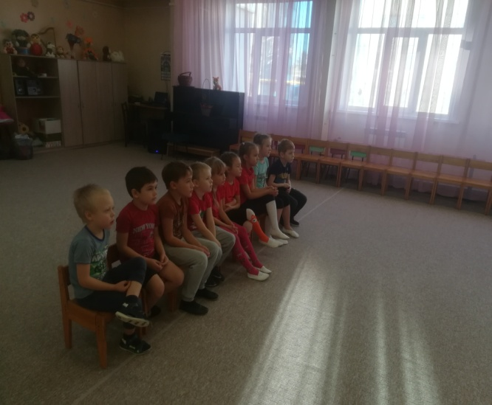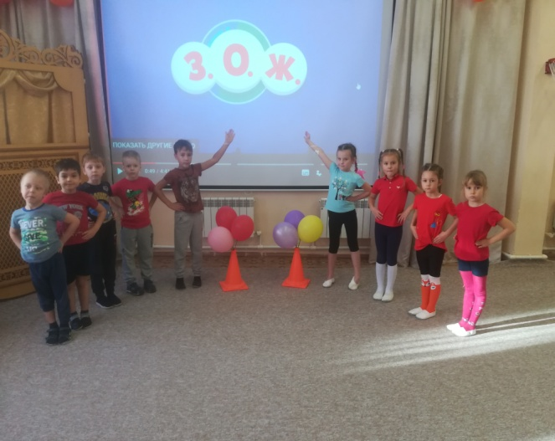
4.Утренняя гимнастика
«НА ЗАРЯДКУ СТАНОВИСЬ»!
ЗДОРОВЬЕМ БЫСТРО ЗАРЯДИСЬ!
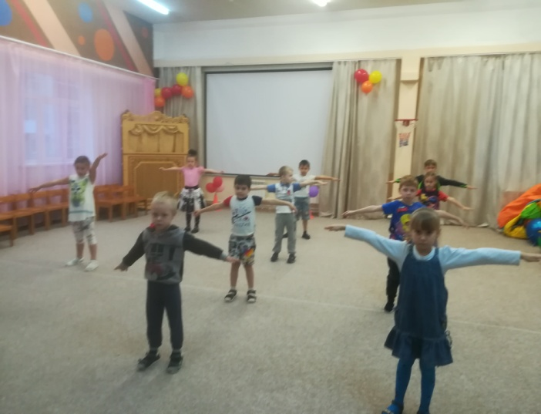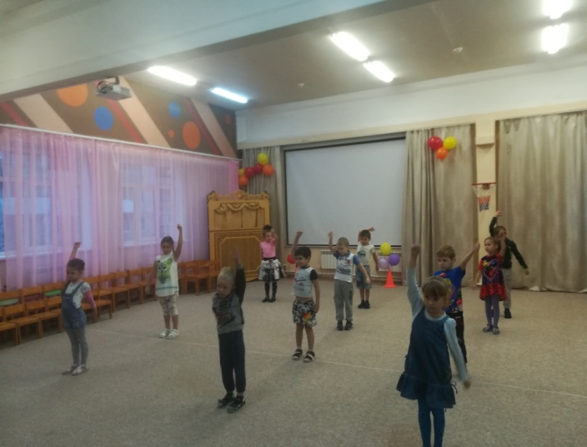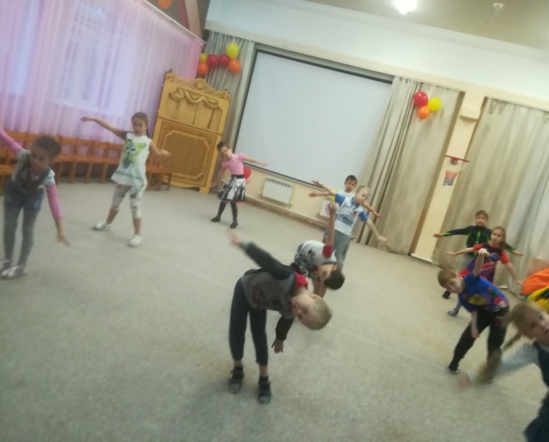
5.Занятия по физической культуре
«ЧТОБ ЗДОРОВЫМ БЫТЬ СПОЛНА – ФИЗКУЛЬТУРА НАМ НУЖНА!»

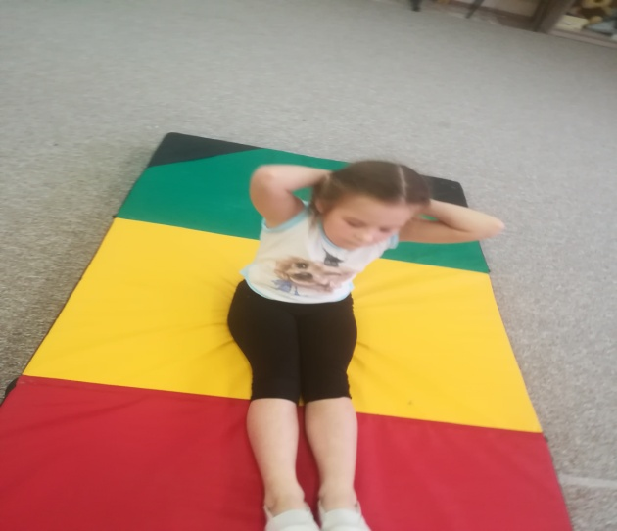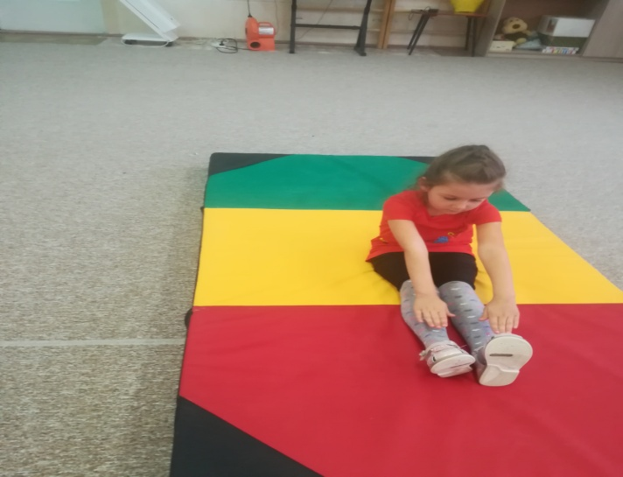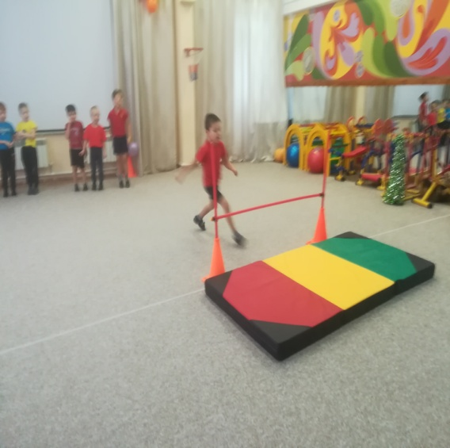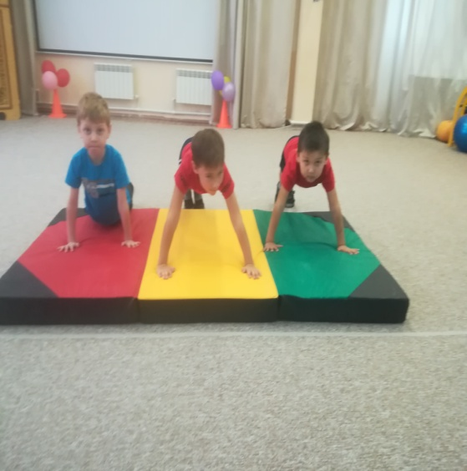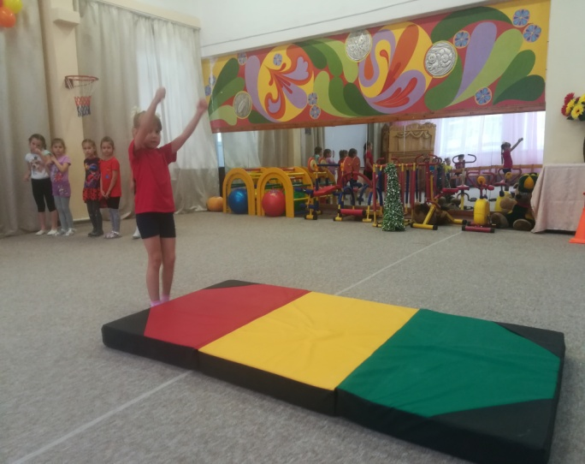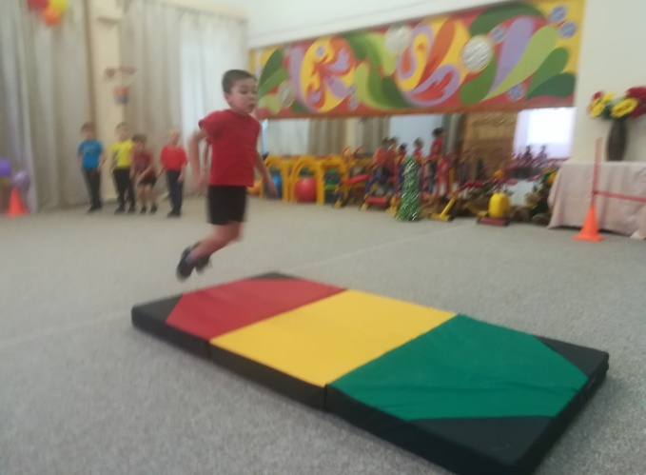
- Игры – эстафеты
«ЭСТАФЕТА, ЭСТАФЕТА! ПРОНЕСЕМСЯ КАК РАКЕТА!
ЕСТЬ В НЕЙ ПРАВИЛО ОДНО – ОДИН ЗА ВСЕХ И ВСЕ ЗА ОДНОГО!»
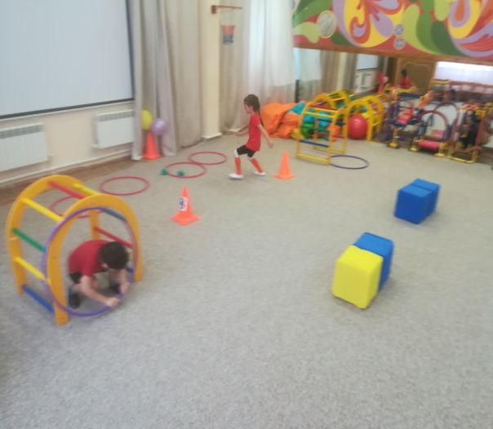
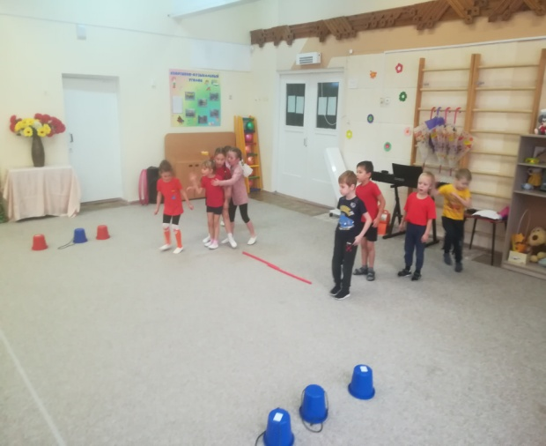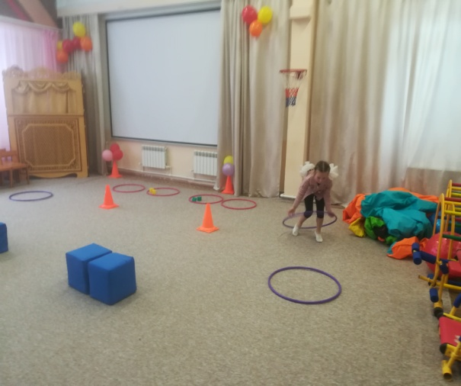

- Занятия по физической культуре
и подвижные игры на свежем воздухе.
«НА ПРОГУЛКУ ВЫХОДИ, СВЕЖИМ ВОЗДУХОМ ДЫШИ!»
«ФИЗКУЛЬТУРОЙ ЗАНИМАЙСЯ И КОНЕЧНО ЗАКАЛЯЙСЯ!»
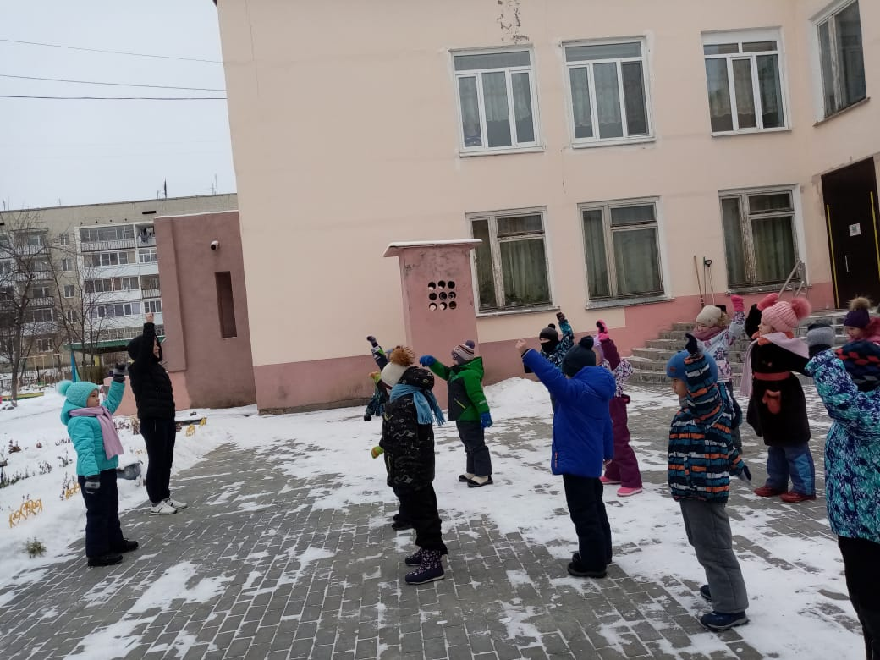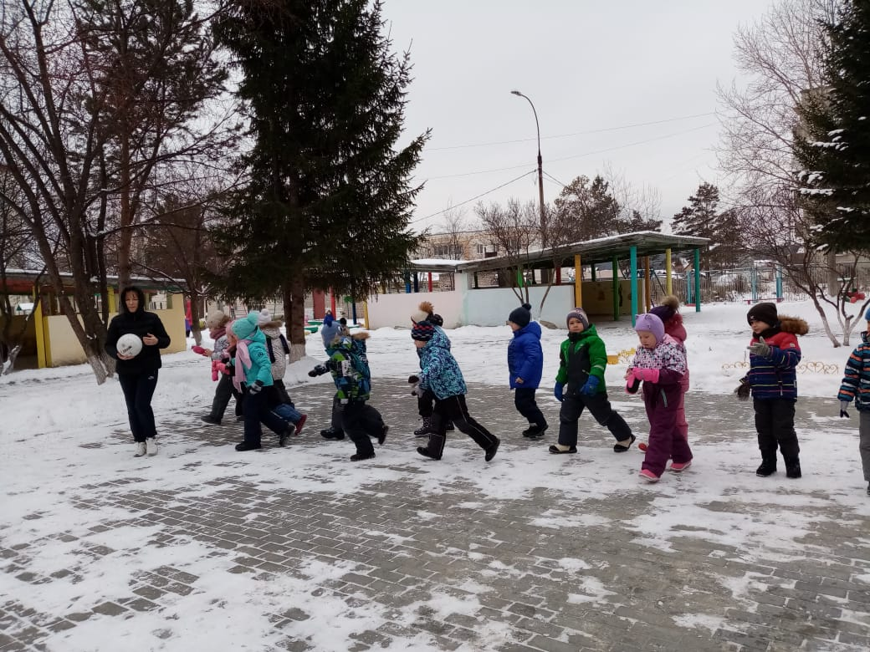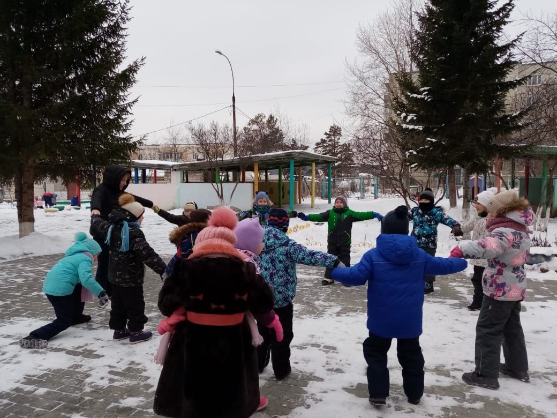
- Занятие на тренажерах.
«ТРЕНАЖЕР ТЕБЕ ПОМОЖЕТ:
КРАСОТУ ТВОЮ УМНОЖИТ, И ЗДОРОВЬЕ УКРЕПИТ, СЛОВНО ДОКТОР АЙБОЛИТ!»
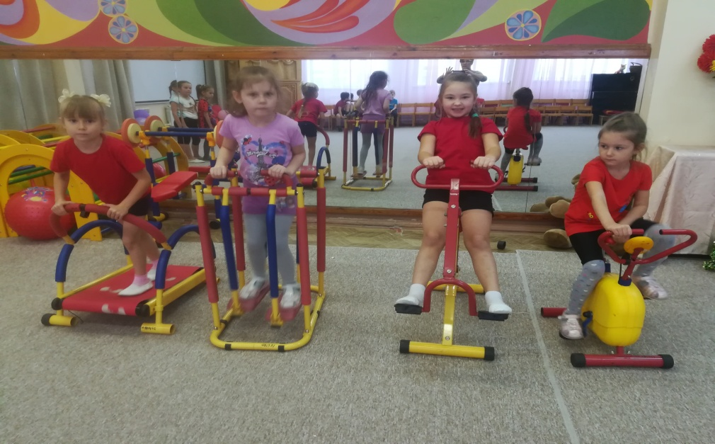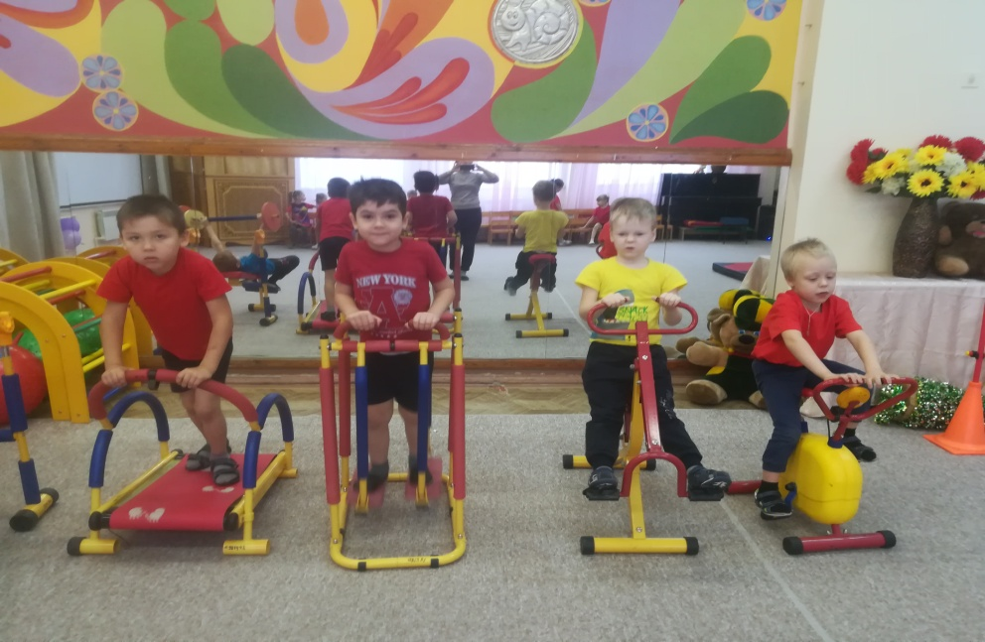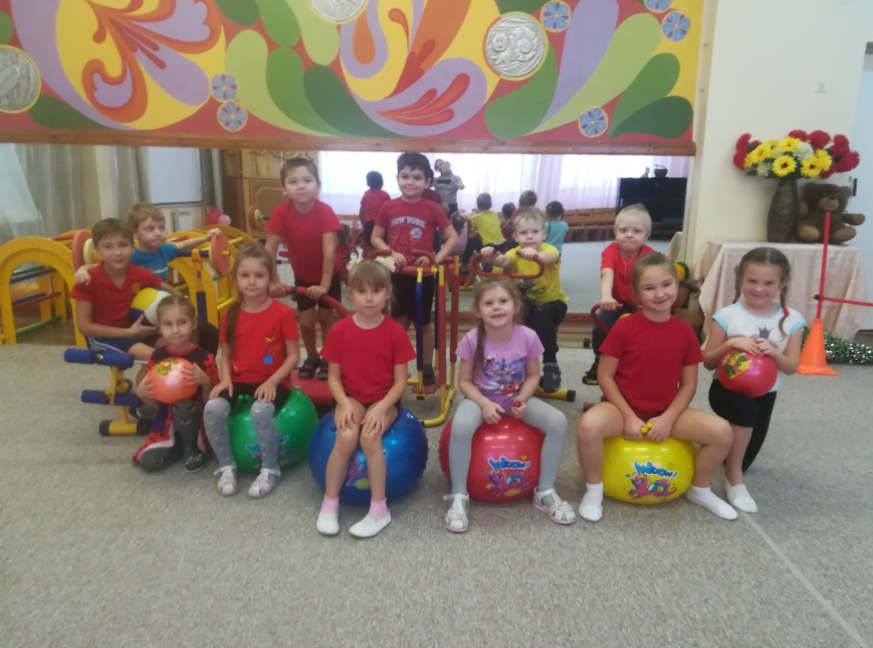
- Гимнастика после дневного сна.
«ПОСЛЕ СНА КАК ВСЕ ПРОСНУЛИСЬ, УЛЫБНУЛИСЬ, ПОТЯНУЛИСЬ,
ВСЕ ПО КОВРИКАМ ПРОШЛИСЬ, ЗАКАЛЯЙСЯ НЕ ЛЕНИСЬ!»
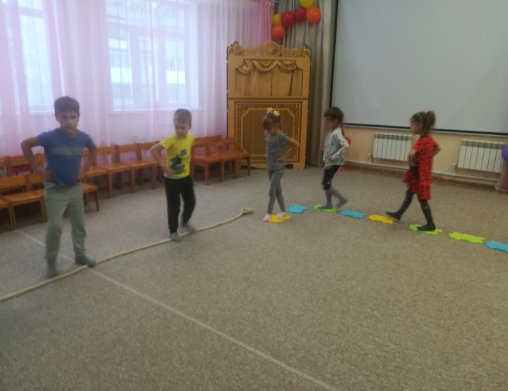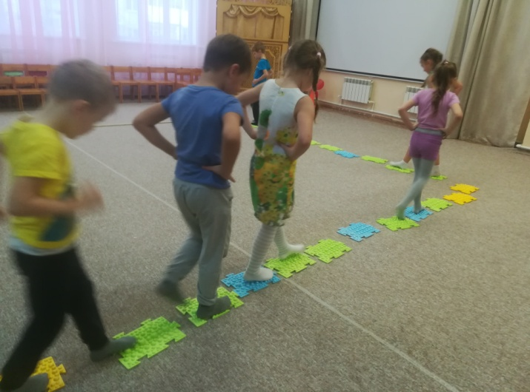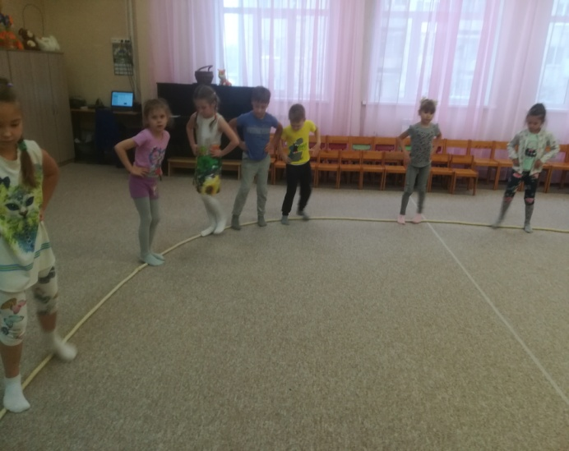
- Прослушивание спортивных маршей, песен о физкультуре и спорте. Используя и применяя музыкальное сопровождение на занятиях по физической культуре.
Разучивание песни:
«Физкультура, физкультура – это вам не просто так!»
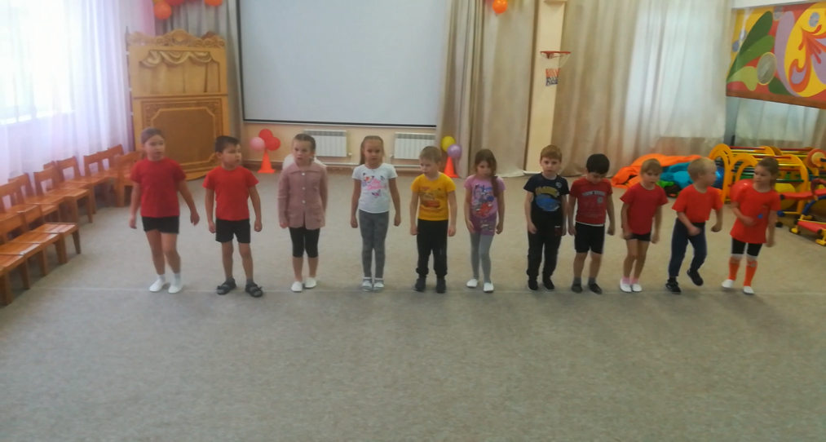

11. Совместное мероприятие родителей и детей
«Папа, мама, я – спортивная семья»

«МАМА, ПАПА МОЙ И Я, МЫ СПОРТИВНАЯ СЕМЬЯ!»
С ФИЗКУЛЬТУРОЙ, СПОРТОМ ДРУЖИМ –
ЛЕКАРЬ НАМ СОВСЕМ НЕ НУЖЕН!»
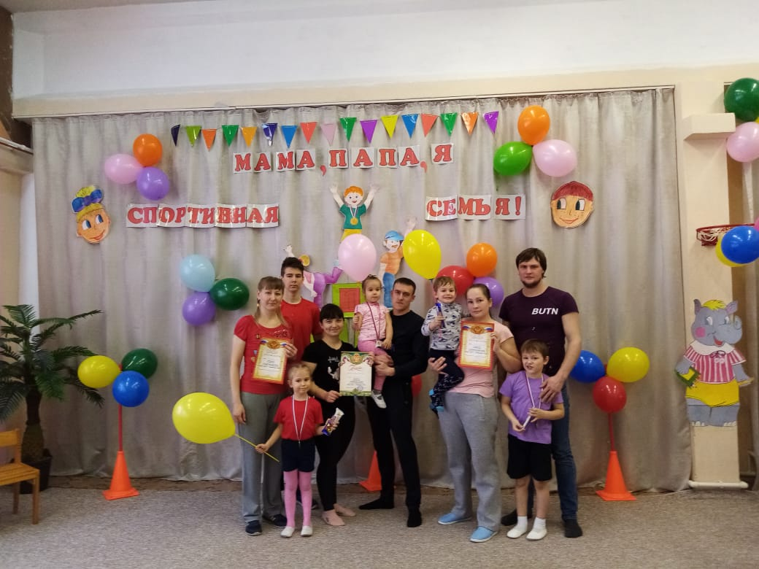
12. Участие детей во всероссийской онлайн - олимпиаде
«Дошколята - спортивные ребята»

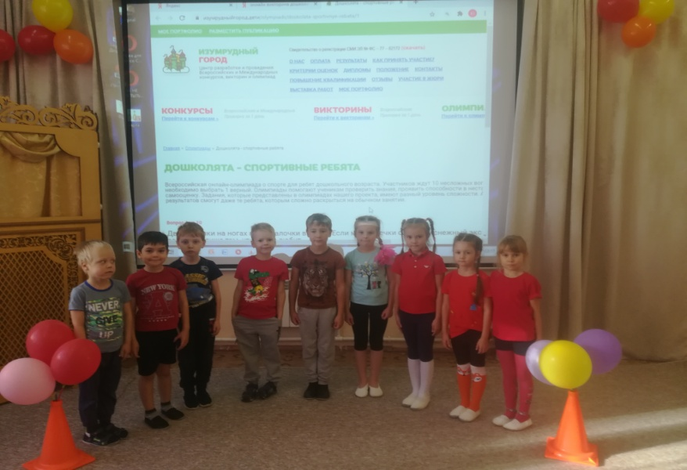
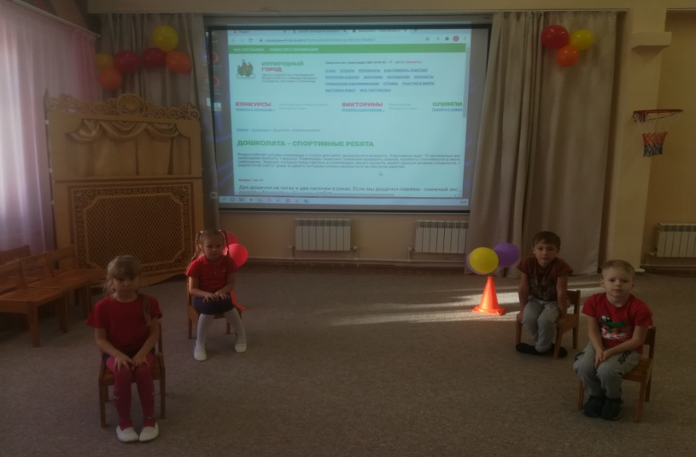
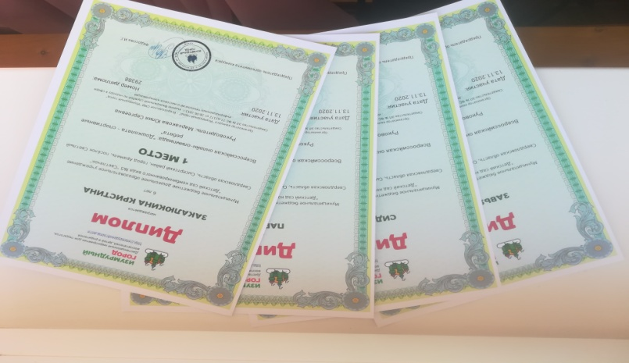

13. Выставка детских рисунков
«Я и физкультура!»,«Мой любимый вид спорта»
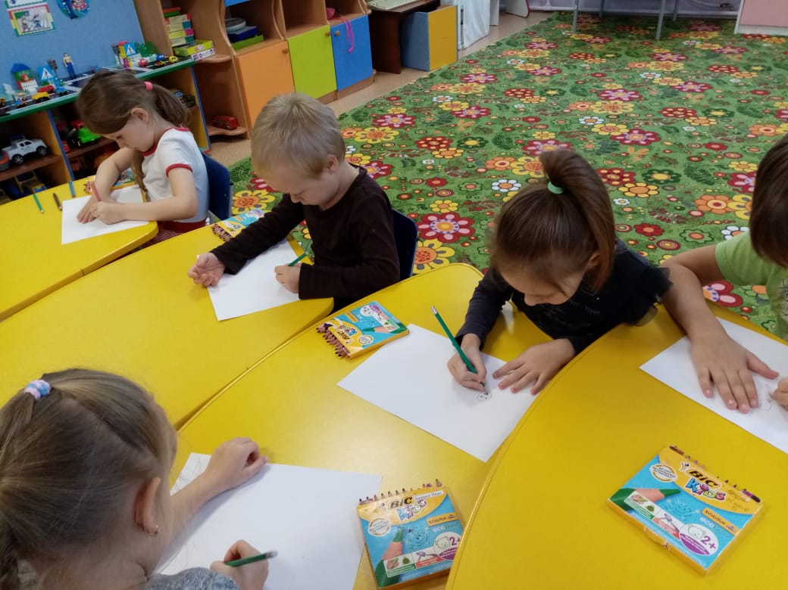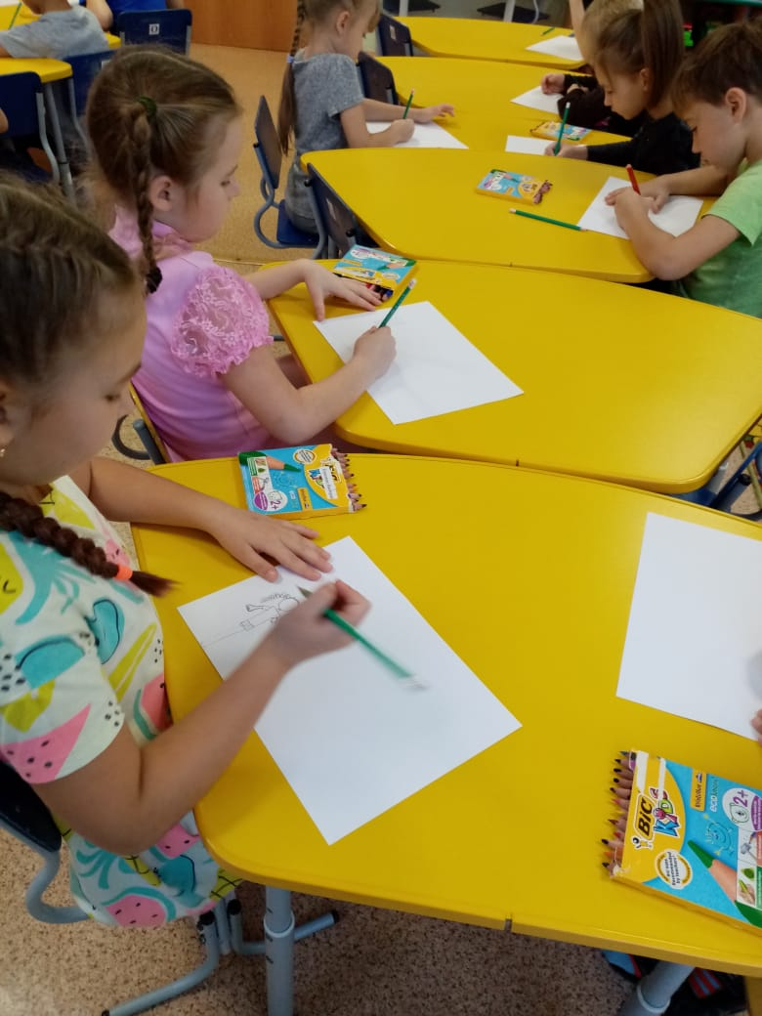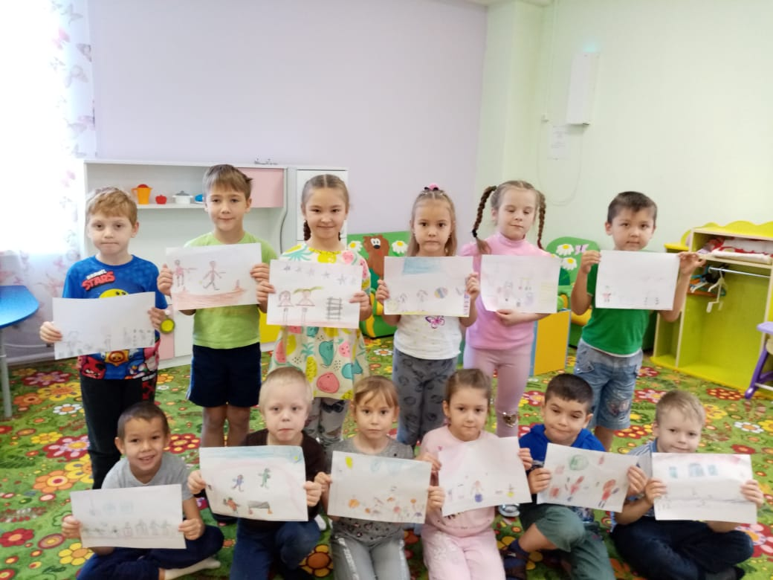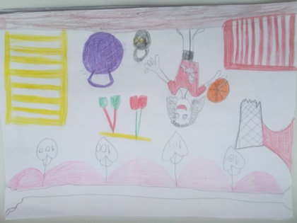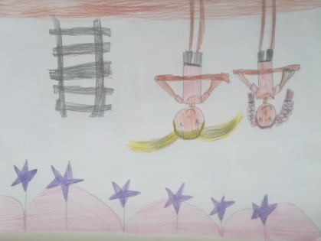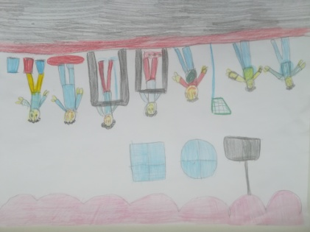
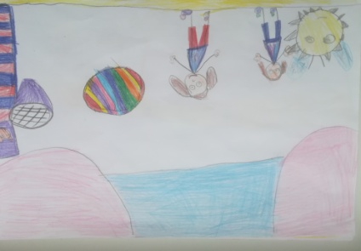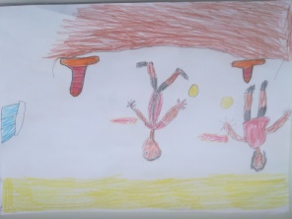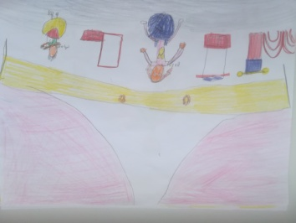
14. Контрольное занятие, беседа и рассказ детей:
- «Что такое ЗОЖ», «О роли физической культуры, спорта, закаливания в укреплении и сохранении здоровья».

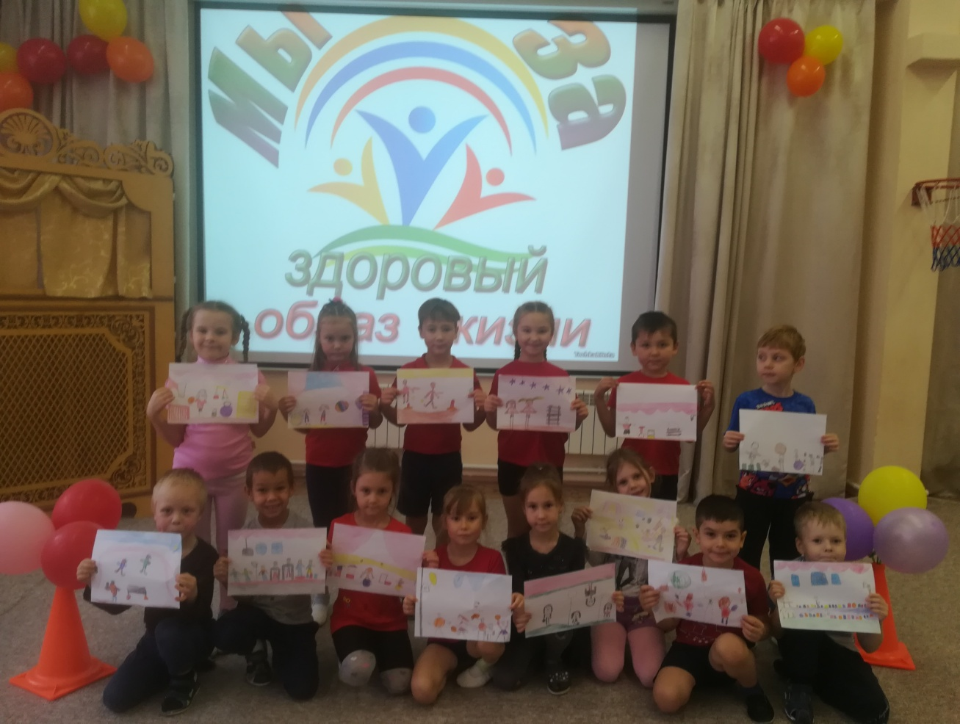

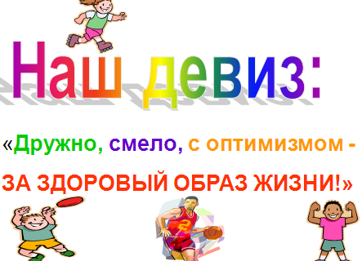

ВРУЧЕНИЕ СЕРТИФИКАТОВ УЧАСТНИКАМ ПРОЕКТА «СПОРТ – ЭТО ЖИЗНЬ!»
ВРУЧЕНИЕ ДИПЛОМОВ
ПОБЕДИТЕЛЯМ ОНЛАЙН ОЛИПИАДЫ
«ДОШКОЛЯТА – СПОРТИВНЫЕ РЕБЯТА!»

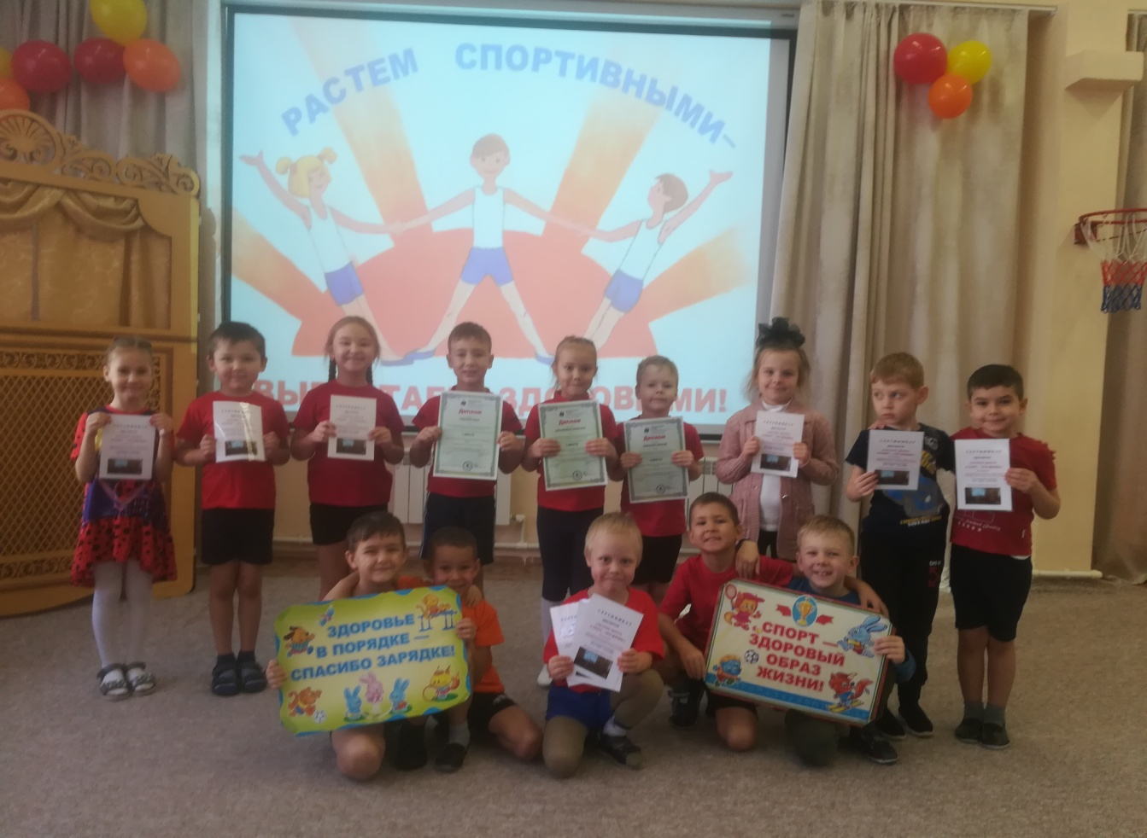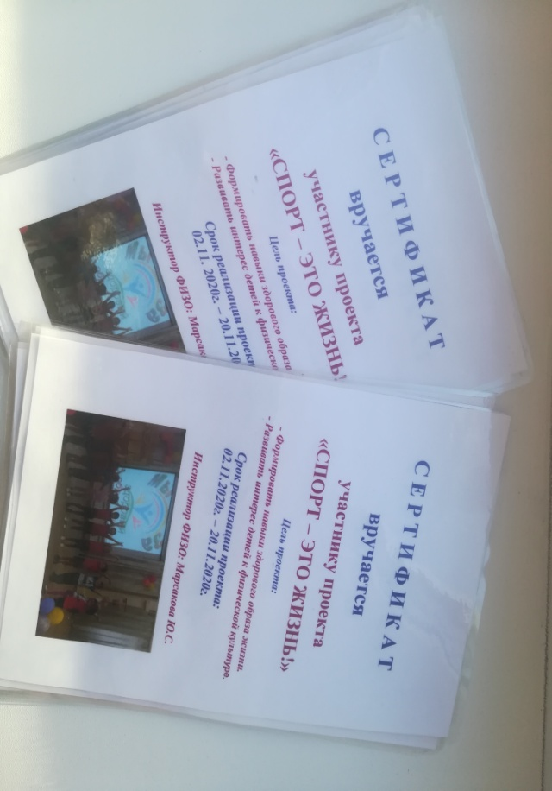

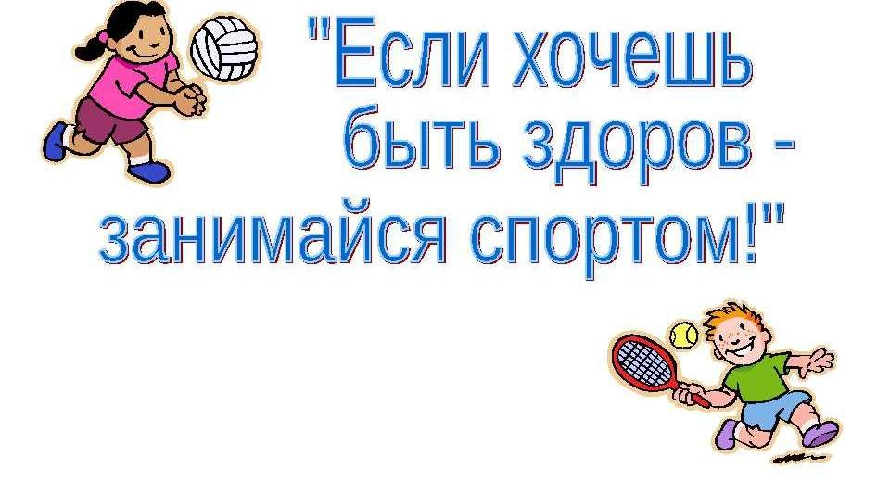

п. Светлый
2020год.

